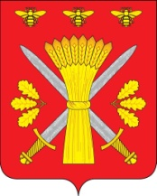
РОССИЙСКАЯ ФЕДЕРАЦИЯ
ОРЛОВСКАЯ ОБЛАСТЬ
ТРОСНЯНСКИЙ РАЙОННЫЙ СОВЕТ НАРОДНЫХ ДЕПУТАТОВ

РЕШЕНИЕ

от 5 декабря 2019 года №204
с. Тросна

Принято на тридцать первом заседании
Троснянского районного Совета
народных депутатов пятого созыва

О признании утратившим силу постановления Троснянского
районного Совета народных депутатов №227 от 22.10.2009 года
«Об утверждении новой редакции Положения о
муниципальном земельном контроле»

В целях приведения действующих нормативных правовых актах в соответствие с действующим законодательством, Троснянский районный Совет народных депутатов РЕШИЛ:
1. Признать утратившим силу постановление Троснянского районного Совета народных депутатов №227 от 22.10.2009 года «Об утверждении новой редакции Положения о муниципальном земельном контроле».
2. Настоящее решение вступает в силу со дня его обнародования.

Председатель районного  Совета народных депутатов  В. И. Миронов | Глава района  А.И.Насонов

